Silabis Ngabandrek - Dorong Lahirnya Pengusaha Baru
( Ditulis oleh B.A | merans - 13 Januari 2016 )
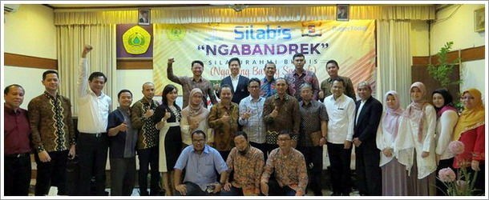
Inilah cara BPC Hipmi Kota Bogor mela­hirkan pengusaha-pengusaha muda dari kampus. Organisasi para pengusaha muda yang dikomandani Ir.Muzakkir ini mengelar acara Silabis Ngabandrek alias Silaturrahmi Bisnis Ngariung Bareng Sa­derek di Aula Fakultas Ekonomi Universitas Pakuan Bogor, Selasa (12/1/2016).
Yang menarik, acara rutin bulanan ini melibatkan para pengusaha muda anggota Hipmi, para pelaku UKM, para mahasiswa, dan pelajar SMU.
Acara dibuka oleh Rektor Unpak Dr. Bibin Rubini, M.Pd Kali ini membahas masalah "Peranan Pengusaha dan Media dalam Mengembangkan Jaringan Usaha’’ dengan menampilkan narasumber Ketua Kadin Kota Bogor Erik Irawan Suganda dan CEO/ Pemred Surat Kabar Harian Bogor Today Alfian Mujani.
"Awalnya acara ini dirancang sebagai ajang kongkow-kongkow para pengusaha anggota Hipmi dan para pelaku UKM. Namun belakangan berkembang menjadi satu kebutuhan untuk mendorong lahirnya pengusaha-pengusaha muda dari kampus,’’ ujar Muzakkir.
Dr. Bibin Rubini, M.Pd sangat mendukung acara Silabi Ngabandrek ini. Sebab, katanya, acara semacam ini bisa menginspirasi para mahasiswa dan kalangan generasi muda untuk menjadi pengusaha. "Agar menjadi negara yang maju secara ekonomi, 2,5 persen dari jumlah penduduk Indonesia harus wiraswastawan alias pengusaha. Saat ini jumlah pengusaha kita baru 0,7 persen,’’ katanya.
Acara yang diselenggarakan sore hari ternyata menarik minat mahasiswa dan sejumlah pelajar SMA. Ruangan Aula Fakultas Ekonomi yang cukup luas itu tampak penuh pengunjung hingga baris belakang. Mereka mengikuti diskusi hingga akhir. Meski waktu diskusi sangat terbatas, para peserta tampak antusias mengikutinya. Bahkan beberapa mahasiswa dan peserta yang diberikan kesempatan untuk bicara, mengambil kesempatan ini untuk bertanya kepada narasumber. Erik Suganda sendiri memberikan semangat kepada para mahasiswa agar tidak takut memulai usaha. "Dan, jangan takut mencoba sesuatu yang baru", ujar Erik Suganda.
Sementara Alfian lebih banyak berbicara bagaimana peran positif media bisa dimainkan untuk mendukung dunia usaha. "Seharusnya media menjadi salah satu lokomitif pendorong pertumbuhan dunia usaha, terutama media-media yang menganut dan menegakkan doktrin jurnalisme positif’’, katanya.
Copyright © 2016, PUTIK – Universitas Pakuan

